第三次作业
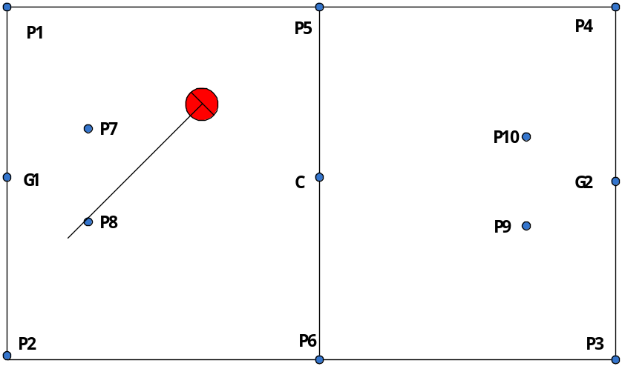题目：已知2个点的信息,定位自己的绝对坐标。
设图中C(0,0),P1(-52.5,-32), P2(-52.5, 32), P3(52.5,32), P4(52.5,-32), P5(0,-32), P6(0,32), P7(-30,-7), P8(-30, 7), P9(30,7), P10(30, -7),G1(-52.5,0),G2(52.5,0)
随机得到附近2点距离自己的信息(r,theta), r表示目标点距离自己的距离，theta表示以自己中心的极角.（顺时针（0,180），逆时针（0，-180）。计算自己的位置。
输入示例：(P8 22 0) (P7 27.7 30)
(P8 22 0) (P7 10.4 30)
(P8 14 -30) (P7 14 30)
(C 10 45) (P5 43.17 76.65)
求出机器人在场上的绝对位置。
px=-8.2，py=10.14；
px=-21.82，py=-2.65；
px=-17.88，py=0；
px=10, py=10;

